Снегозадержатели: установка и тонкости монтажа
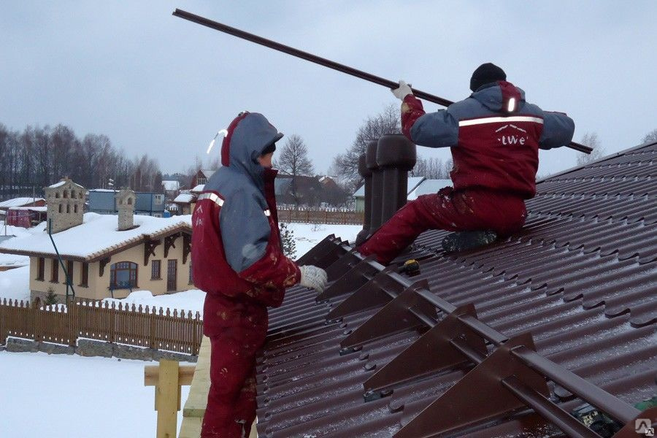
Снегозадержатели исключают риск схода снежных масс с крыши. Важно соблюдать правила монтажа. В противном случае оборудование кровли барьерами не принесет пользы. Более того, крыша может выйти из строя. Придется производить масштабные ремонтные работы. Мы познакомим вас с тонкостями монтажа снегозадержателей и отметим основные ошибки, которые совершают новички.

Общие советы по выбору снегозадержателей
Снегозадержатели представлены разнообразными видами. Выбор зависит от климатических особенностей местности, где возведен дом.
В регионах, для которых характерны обильные зимние осадки, используют снегобарьеры с зубчатым исполнением. Хорошо себя зарекомендовали трубчатые и решетчатые снегозадержатели.
Если снег выпадает нечасто, можно обойтись уголковыми снегозадержателями.
Совет от мастера: обратите внимание на соседние кровли. Какие снегозадержатели используют жильцы? Поинтересуйтесь их мнением о выбранном типе.

Как рассчитать количество?
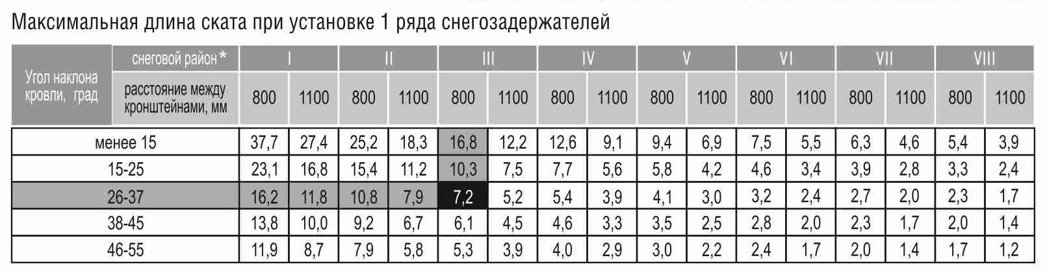
Учитывайте такие моменты, как площадь кровельного пространства и крутизна скатов. Обязательно помните о том, установка снегозадержателей должна производиться с учетом того, что они должны быть монтированы над:
- тротуарами;
- детскими площадками;
- крыльцом;
- местах, оборудованных для стоянки транспортных средств.
Все опасные и ответственные участки оборудуются дополнительными снегозадержателями.

Общие правила по монтажу снегозадержателей
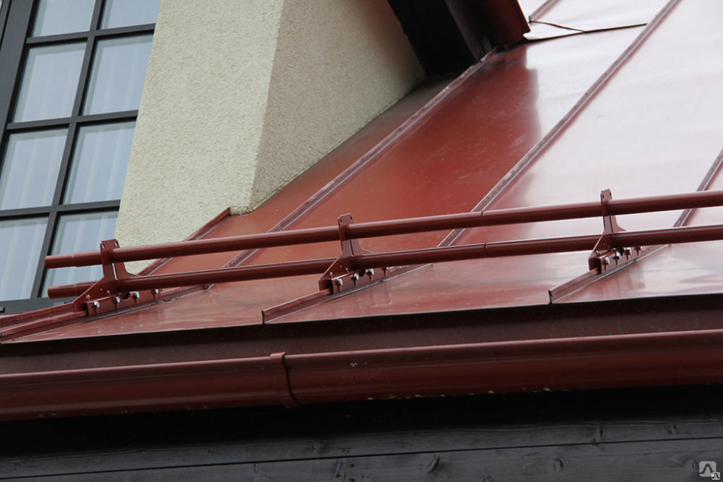
Особенности монтажа зависят от вида снегозадержателя. С детальными инструкциями вы можете познакомиться в соответствующих разделах нашего сайта.
Мы дадим только общие положения. Их важно учитывать независимо от того, какой снегозадержатель вы используете. Итак:
- Место крепления. Система должна оборудоваться параллельно карнизу. Первый барьер размещают над несущей стеной. Это важный момент. Именно здесь обеспечивается наивысшая механическая прочность.
Секрет от мастера: все последующие уровни оборудуют на расстоянии от 1,5 до 2 метров. Здесь нужно учитывать площадь крыши.
- Порядок размещения. Бугельные и уголковые снегозадержатели располагают в шахматном порядке. Остальные виды монтируются рядами. Таким способом располагают трубчатые и решетчатые снегобарьеры.
Секрет от мастера: чем круче скат, тем ближе должны быть места крепления друг к другу.
- Саморезы. Место вкручивания – нижняя часть волны профилированных изделий.
- Герметичность. В комплекте со снегозадержателями обычно продаются резиновые прокладки. Отверстия для саморезов нужно герметизировать этими резинками. Если они не входят в комплект, есть смысл докупить элементы.
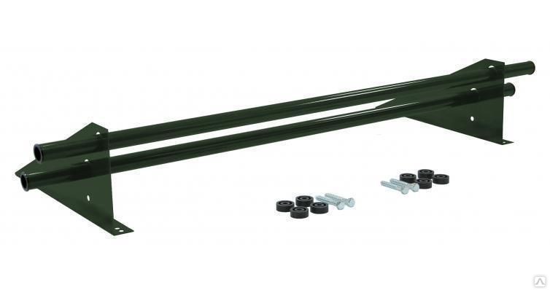
Совет мастера: современные виды, выполненные из поликарбоната, крепят на клей. Факт позволяет не нарушать целостность кровли.
К монтажу снегозадерживающей системы приступают после оборудования кровельного покрытия. Рекомендовано завершить работы до наступления зимы. Не стоит рисковать.
Секрет от мастера: монтаж снегозадержателей должен быть продуман еще на стадии проектирования. Важно учитывать вид, особенности конструкции, количество барьеров. Дело в том, что чаще всего монтаж снегозадержателей производят на сплошную обрешетку. Если вы оборудуете старую кровлю, убедитесь в том, что ее не требуется усиливать. Обычно крышу разбирают и укрепляют. Иначе она просто рухнет при последующей эксплуатации.

